# IP配置页面

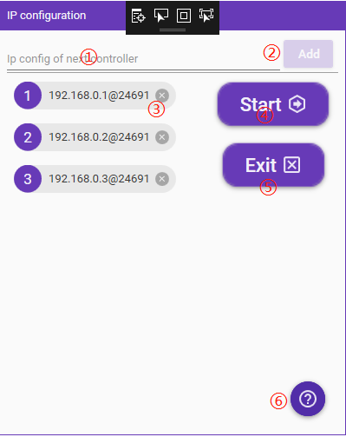

①输入新的控制器IP配置

②添加控制器

③控制器列表, 点击X可以删除控制器

④进入主界面

⑤退出程序

⑥帮助文档

# 主界面

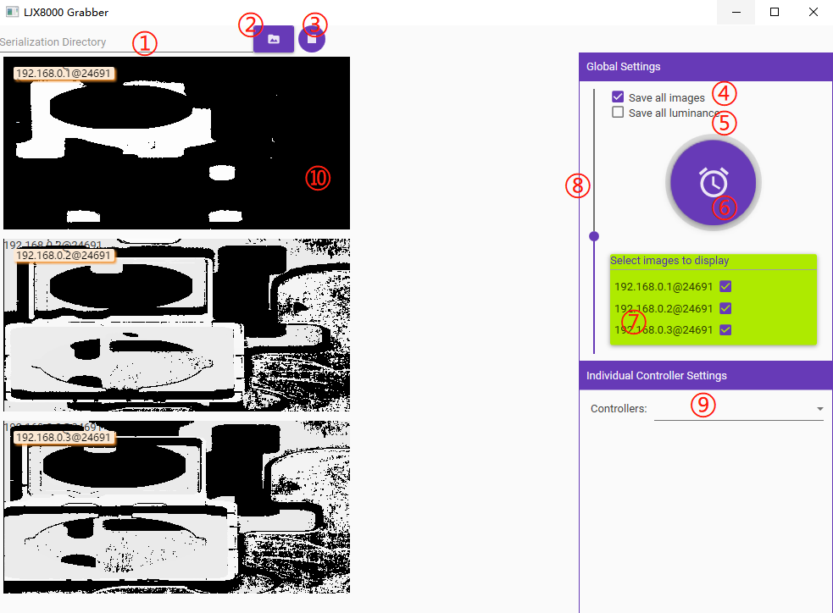

①保存图片的文件夹, 如D:\Xiaojin\DocImages

②打开图片保存的文件夹

③连接/断开所有控制器

④保存所有控制器的高度图像

⑤保存所有控制器的辉度图像, 此选项在控制器不输出辉度图时无意义

⑥计数采集的图片数量(按组计算), 例如直线模块一次来回生成一组. 计数完毕会提示切换文件夹

⑦选择要在界面显示图片的控制器

⑧调整显示图像的大小

⑨选择控制器进行分别配置

⑩图片显示界面

# 单个控制器配置界面

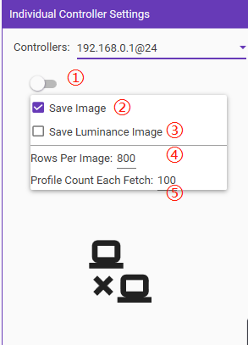

①连接/断开控制器

②是否保存图片

③是否保存辉度图片

④一张图有长, 像素点, 必须是⑤的整数倍

⑤线扫采集了每多少行向计算机发回数据